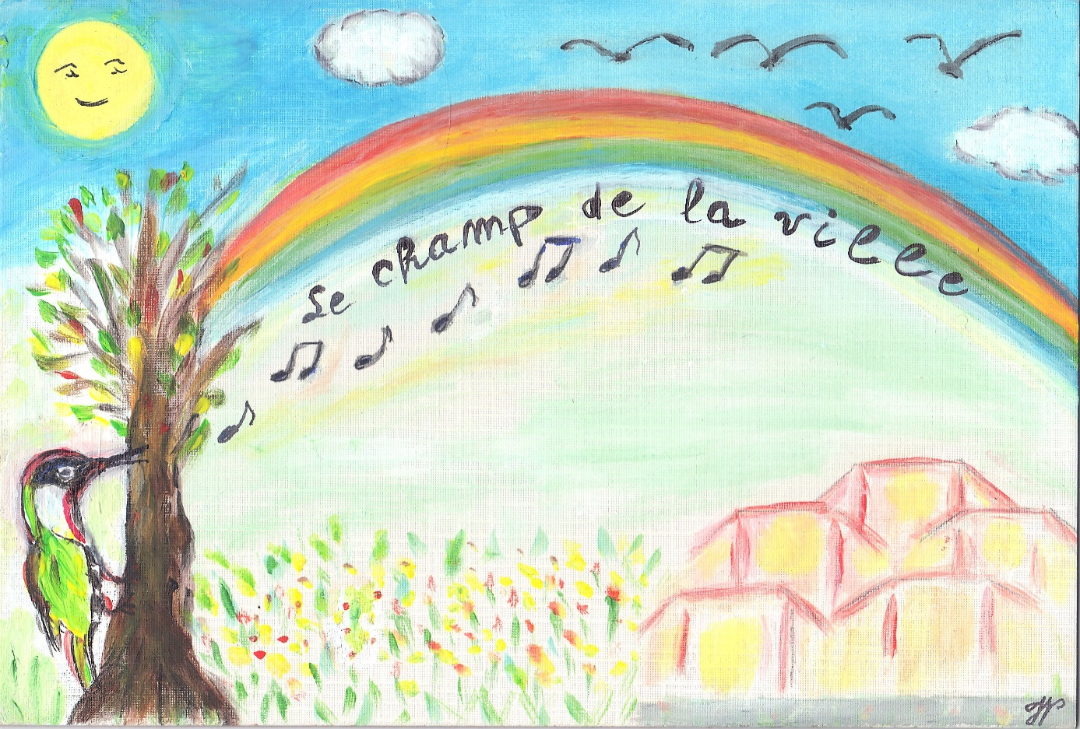

Dans le cadre de Parempuyre en transition, Projet d’habitat coopératif sur Parempuyre sur un terrain constructible disponible dans le centre de Parempuyre. Surface du terrain : 3000m²
- Objectifs : trouver une vingtaine de famille : pour une mixité générationnelle, sociale, ethnique … le plus rapidement possible
- Description rapide du projet :
  - sur un terrain de 3000m² on peut envisager de construire 20 logements
  - un bâtiment collectif
  - un jardin collectif ou mieux installer un agriculteur, pour une autonomie alimentaire…
  - choix d’un système de financement coopératif
  - Une charte pour définir le fonctionnement de la partie collective sera rédigée par les participants.
- Difficultés :
  - Pour ce type de projet il faut que ce soit les habitants et donc les coopérateurs qui le définissent. Tant que le groupe n’est pas constitué le projet ne peut exister. Je ne peux donc mettre ici que mes envies, le projet étant à construire collectivement
  - Pour le choix des partenaires il est clair que dans un premier temps, les personnes devront avoir envie de construire en commun ce projet et d’être en phase avec les idées suivantes :
      - Respect des personnes, de la nature et de l’environnement
      - Créer du lien.

- Résumé :
  - On peut envisager une vingtaine de logements
  - Sur le plan réglementaire, on partirait sur une structure coopérative qui serait propriétaire de l’ensemble et qui en serait le bailleur. Chaque coopérateur serait détenteur de parts acquises à chaque versement du loyer mensuel. Ces parts seront récupérées si la personne quitte le logement ou lors d’une succession.
  - Un coopérateur égale une voix
  - Chaque habitant est propriétaire d’un usage et non d’un bien une troisième façon de se loger entre la location et la propriété
Pour me définir un peu : Les raisons et motivations pour lesquelles j’ai envie de participer à ce projet :
  - Ma maison est trop grande pour une personne
  - J’ai envie de recréer du lien
  - Je crois que l’habitat coopératif est une solution pour l’habitat de demain
  - Sortir de l’individualisme, partager des choses avec d’autres mais garder mon indépendance
  - Montrer que de façon simple on peut remettre en cause notre façon de vivre et de consommer
  - Ecologie
  - Eviter toute spéculation
  - Equité : un logement une voix
Ci-dessous un questionnaire destiné aux futurs coopérateurs afin qu’ils définissent leurs envies
Un diaporama « l’habitat coopératif c’est quoi ? »
Le lien pour les plafonds de ressources des prêts locatifs (sociaux, aidés d’insertion et à usage social
https://droit-finances.commentcamarche.com/faq/2802-hlm-plafonds-de-ressources-2018

CHARTE de PROJET de l'Habitat coopératif

Nous choisissons de créer un vivre ensemble harmonieux et écologique, ouvert sur l’extérieur.
La présente charte précise les valeurs de base sur lesquelles nous nous sommes mis d’accord et auxquelles chacun s’engage. Elle est opposable à tout membre du groupe
Ces valeurs de base sont :
● Vivre et construire un mode de vie qui fasse sens pour chacun
- en participant avec les autres à la transition citoyenne.
●Reconnaître que j’ai besoin de l’autre pour progresser. Apprendre et grandir ensemble.
●Rencontrer ma solitude et ma singularité sans être isolé
- En les connaissant, je peux (mieux) accueillir celles de l’autre.
●Vivre dans et avec le cœur
- Etre dans la joie, la fête, la vie, la créativité.
Elles se déclinent concrètement, dans trois domaines :
- notre vivre ensemble,
- notre vivre écologique,
- notre vivre en lien avec l’extérieur.

- NOTRE VIVRE ENSEMBLE
Notre Vivre ensemble passe
- par la confiance, la mixité sociale, culturelle et intergénérationnelle, l’expression des choix individuels libres, une solidarité sans frontière et la mutualisation d’activités diverses, dans la convivialité.
- La vie privée, l’espace et l’identité de chacun sont respectés.
- L’entraide favorise la coopération, l’échange de savoir, le travail entre membres, mais aussi une vie plus légère et joyeuse.
- Vivre ensemble en harmonie nécessite quelques règles simples et des moyens de communication permettant l’expression de chacun. Une charte relationnelle spécifique précise ces aspects.

- NOTRE VIVRE ECOLOGIQUE
Limiter notre empreinte écologique, collective et individuelle. Cette participation à la transition écologique implique un certain nombre de pratiques :
● La pratique de la sobriété, faire plus avec moins
● La pratique raisonnée d’activités et de consommation (énergie, eau, tris sélectifs, covoiturage, partage de matériels, ...).
● La conception initiale de l’aménagement, comme son évolution, vont dans le sens de l’écologie environnementale ainsi que du bien-être et du bien-vivre, chez soi et ensemble.

- NOTRE VIVRE EN LIEN AVEC L’EXTERIEUR

Créer une dynamique avec l’extérieur et soutenir des initiatives locales.
- Nos espaces collectifs pourront être ouverts à des actions municipales ou associatives, si ces initiatives sont sous tendues par les valeurs de la présente charte.
Une attention particulière est portée à la qualité des relations avec nos proches voisins.
Participer, dans la mesure de nos moyens, au développement local. En particulier, en considérant les offres de produits et de services de l’environnement proche.
Contribuer à la mutualisation des expériences similaires et participer à des réseaux de coopératives d’habitats

